

**Organizzazione Di Volontariato**

SEDE NAZIONALE

Codice Fiscale 92029450373

Via Polese, 34 - 40122 - BOLOGNA

Telefono 393 4186697

[presidente@animalliberation.it](mailto:presidente@animalliberation.it) [presidente@pec.animalliberation.it](mailto:presidente@pec.animalliberation.it) [www.animalliberation.it](http://www.animalliberation.it)

Alla Consigliera Regionale Emilia Romagna

Silvia Zamboni

Oggetto: **richieste di modifica della proposta di calendario venatorio regionale stagione 2021/2022 di cui al prot.31/03/2021.0293736.U della Regione Emilia Romagna.**

Buongiorno Silvia,

ti sottopongo le nostre proposte di modifica del calendario venatorio regionale di cui all’oggetto.

Dall’analisi delle tabelle riportate a pagg.12 e 13 della proposta di cui all’oggetto in Emilia Romagna vengono accolti 12.973 cacciatori da fuori regione (=43745 cacciatori iscritti in AATTCC- 30772 cacciatori residenti).

Dall’analisi delle tabelle riportate alle pagine 13 e 15, della proposta in oggetto, risulta che gli abbattimenti di dieci specie, le cui popolazioni sono in declino o addirittura in forte declino, dati confortati dalla bibliografia reperita, sono stati tali da comprometterne ulteriormente la conservazione.

Per ciò che concerne le Volpi queste sono oggetto di caccia in modo totalmente sconsiderato poiché, come si vedrà poi attuano una predazione verso le nutrie, i caprioli ed anche i cinghiali.

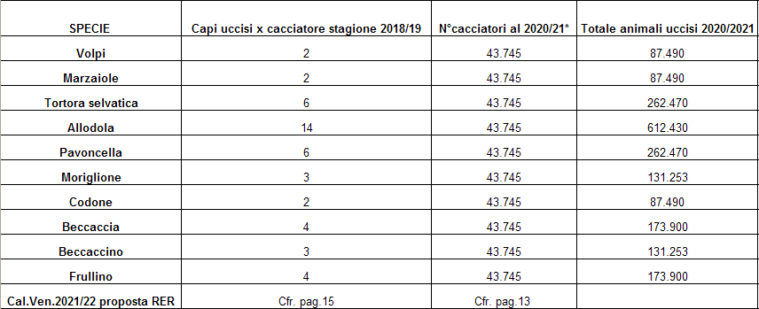

**MARZAIOLA *(****Anas querquedula****)***

La Marzaiola rientra nella “Nuova Lista Rossa degli Uccelli Nidificanti in Italia” (1) nella quale si legge che una delle minacce per la popolazione è proprio la caccia.

Nella stagione venatoria 2020/2021 **i cacciatori hanno ucciso 87.490 Marzaiole** come da tabella sopra riportata; i cui dati: numero di animali uccisi per cacciatore (2) per il numero dei cacciatori (3) portano infatti ad un abbattimento di 87.490 Marzaiole.

Secondo Marco Gustin, Mattia Brambilla, Claudio Celada nello “Stato di conservazione e valore di riferimento favorevole per le popolazioni di uccelli nidificanti in Italia” (4) la Marzaiola ha un Range inadeguato, una Popolazione sconosciuta, un Habitat cattivo con una situazione complessiva cattiva.

Si partecipa inoltre che il Regolamento (UE) 2016/2029 della Commissione del 10 novembre 2016 che modifica il Regolamento (CE) n. 338/97 del Consiglio relativo alla protezione di specie della flora e della fauna selvatiche mediante il controllo del loro commercio, stabiliva che la Marzaiola è specie a grave rischio di estinzione e come tale rientra nell’Allegato A del Regolamento (CE) n.338/97 (Cfr.Gazzetta ufficiale dell'Unione europea del 23.11.2016 n°L 316 pag.28).

Appare chiaro che la popolazione della Marzaiola non può essere a grave rischio di estinzione per la normativa Comunitaria, di cui sopra, e per il calendario venatorio, qui proposto, può invece sopportare l’abbattimento fino ad un massimo di 26.247.000 di individui, come da tabella che segue.

Infatti il tetto massimo di individui ammazzabili al giorno per singolo cacciatore (5) è di DIECI Marzaiole che vanno moltiplicati per i giorni utili (6) di cui al punto 4.2 Lettere A e B ed al punto 4.3 Lettere A, B, D, della proposta di calendario venatorio regionale in oggetto, il risultato 26.247.000. Massacro raggiungibile in modo legale dai 43.745 cacciatori (3) se tutti procedono a tale tipo di caccia.

**Si chiede che la Marzaiola sia esclusa dall’elenco delle specie cacciabili di cui al punto 3.1 della proposta di calendario venatorio regionale in oggetto.**

**TORTORA SELVATICA** *(Streptopelia turtur)*

In merito alla prevista caccia alla Tortora selvatica si riporta integralmente quanto scritto dal Ministero della Transazione Ecologica

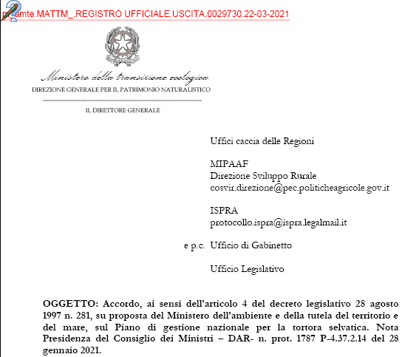

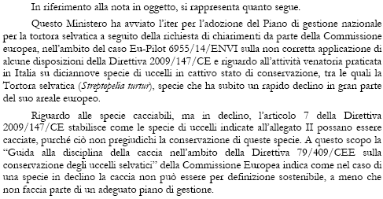

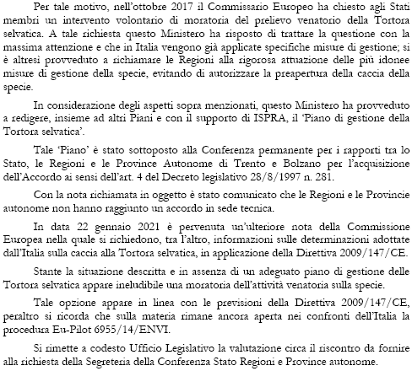

Nella stagione venatoria 2020/2021 **i cacciatori hanno ucciso 262.470 Tortore selvatiche** come da tabella sopra riportata; i cui dati: numero di animali uccisi per cacciatore (2) per il numero dei cacciatori (3) portano infatti ad un abbattimento di 262.470 Tortore selvatiche.

In base alla proposta del calendario venatorio, in oggetto, si prevede, come tetto massimo di abbattimento di 874.900 di individui, come da tabella che segue.

Infatti il tetto massimo di individui ammazzabili, per l’intera stagione venatoria 2021/2022, per singolo cacciatore (6) è di VENTI Tortore selvatiche che vanno moltiplicati per il numero totale di cacciatori (3), il risultato è di 874.900 (=20 Tortore/cacciatore X 43.745 cacciatori) individui abbattibili; massacro raggiungibile in modo legale dai 43.745 cacciatori (3) se tutti procedono a tale tipo di caccia.

**Si chiede che la Tortora selvatica sia esclusa dall’elenco delle specie cacciabili di cui al punto 3.1 della proposta di calendario venatorio regionale in oggetto.**

**ALLODOLA** *(Alauda arvensis)*

Secondo Marco Gustin, Mattia Brambilla, Claudio Celada nello “Stato di conservazione e valore di riferimento favorevole per le popolazioni di uccelli nidificanti in Italia” (4) l’Allodola ha un Range inadeguato, una Popolazione in cattivo stato, un Habitat cattivo stato ed una situazione complessiva in cattivo stato.

Secondo quanto riportato dal sito https//www.bighunter.it in data odierna:

“Consentendo il prelievo dell’Allodola si determinano problemi legati alla presenza in Italia di specie protette simili, difficilmente riconoscibili in natura anche a formare gruppi misti. Tale circostanza determina il rischio di abbattimento involontario di alcune specie protette, in particolare la Calandra Melanocorhypha calandra e la Tottavilla Pullula arborea, caratterizzate da uno stato di conservazione di gran lunga più sfavorevole di quello della stessa Allodola.”

Nella stagione venatoria 2020/2021 **i cacciatori hanno ucciso 612.430 Allodole** come da tabella sopra riportata; i cui dati: numero di animali uccisi per cacciatore (2) per il numero dei cacciatori (3) portano infatti ad un abbattimento di 612.430 Allodole.

In base alla proposta del calendario venatorio, in oggetto, si prevede, come tetto massimo di abbattimento di 2.187.250 di individui, come da tabella che segue.

Infatti il tetto massimo di individui ammazzabili, per l’intera stagione venatoria 2021/2022, per singolo cacciatore (6) è di CINQUANTA Allodole che vanno moltiplicati per il numero totale di cacciatori (3), il risultato è di 2.187.250 (=50 Allodole/cacciatore X 43.745 cacciatori) individui abbattibili; massacro raggiungibile in modo legale dai 43.745 cacciatori (3) se tutti procedono a tale tipo di caccia.

**Si chiede che l’Allodola sia esclusa dall’elenco delle specie cacciabili di cui al punto 3.1 della proposta di calendario venatorio regionale in oggetto.**

**PAVONCELLA** *(Vanellus vanellus)*

In merito alla prevista caccia alla Pavoncella si riporta integralmente quanto scritto dal Ministero dell’Ambiente e della Tutela del Territorio e del Mare.

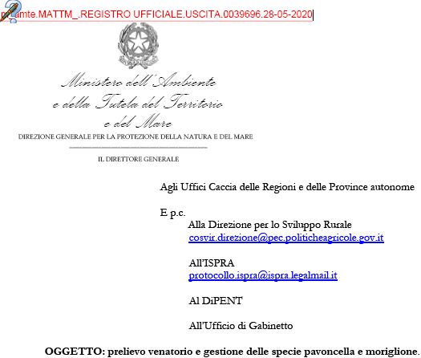

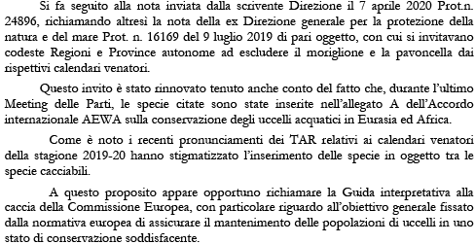

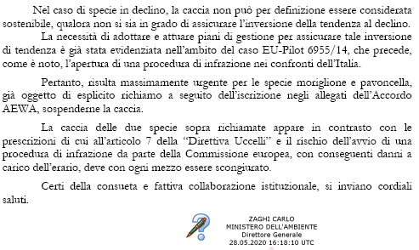

Nella stagione venatoria 2020/2021 **i cacciatori hanno ucciso 262.470 Pavoncelle** come da tabella sopra riportata; i cui dati: numero di animali uccisi per cacciatore (2) per il numero dei cacciatori (3) portano infatti ad un abbattimento di 262.470 Pavoncelle.

In base alla proposta del calendario venatorio, in oggetto, si prevede, come tetto massimo di 1.093.625 animali abbattibili, come da tabella che segue

Infatti il tetto massimo di individui ammazzabili, per l’intera stagione venatoria 2021/2022, per singolo cacciatore (6) è di VENTICINQUE Pavoncelle che vanno moltiplicati per il numero totale di cacciatori (3), il risultato è di 1.093.625 (=25 Pavoncelle/cacciatore X 43.745 cacciatori) individui abbattibili; massacro raggiungibile in modo legale dai 43.745 cacciatori (3) se tutti procedono a tale tipo di caccia.

**Si chiede che la Pavoncella sia esclusa dall’elenco delle specie cacciabili di cui al punto 3.1 della proposta di calendario venatorio regionale in oggetto.**

**MORIGLIONE** *(Aythya ferina)*

In merito alla prevista caccia alla Pavoncella si riporta integralmente quanto scritto dal Ministero dell’Ambiente e della Tutela del Territorio e del Mare.







Nella stagione venatoria 2020/2021 **i cacciatori hanno ucciso 131.253 Moriglioni** come da tabella sopra riportata; i cui dati: numero di animali uccisi per cacciatore (2) per il numero dei cacciatori (3) portano infatti ad un abbattimento di 131.253 Moriglioni.

In base alla proposta del calendario venatorio, in oggetto, si prevede, come tetto massimo di 874.900 animali abbattibili, come da tabella che segue

Infatti il tetto massimo di individui ammazzabili, per l’intera stagione venatoria 2021/2022, per singolo cacciatore (6) è di VENTI Moriglioni che vanno moltiplicati per il numero totale di cacciatori (3), il risultato è di 874.900 (=20 Moriglioni/cacciatore X 43.745 cacciatori) animali abbattibili; massacro raggiungibile in modo legale dai 43.745 cacciatori (3) se tutti procedono a tale tipo di caccia.

**Si chiede che il Moriglione sia escluso dall’elenco delle specie cacciabili di cui al punto 3.1 della proposta di calendario venatorio regionale in oggetto.**

**CODONE** *(Anas acuta)*

Il Codone rientra nella “Nuova Lista Rossa degli Uccelli Nidificanti in Italia” (1) nella quale si legge che una delle minacce per la popolazione è proprio la caccia.

Nella stagione venatoria 2020/2021 **i cacciatori hanno ucciso 87.490 Codoni** come da tabella sopra riportata; i cui dati: numero di animali uccisi per cacciatore (2) per il numero dei cacciatori (3) portano infatti ad un abbattimento di 87.490 Codoni.

In base alla proposta del calendario venatorio, in oggetto, si prevede, come tetto massimo di 1.093.625 animali abbattibili, come da tabella che segue

Infatti il tetto massimo di individui ammazzabili, per l’intera stagione venatoria 2021/2022, per singolo cacciatore (6) è di VENTICINQUE Codoni che vanno moltiplicati per il numero totale di cacciatori (3), il risultato è di 1.093.625 (=25 Codoni/cacciatore X 43.745 cacciatori) animali abbattibili; massacro raggiungibile in modo legale dai 43.745 cacciatori (3) se tutti procedono a tale tipo di caccia.

**Si chiede che il Codone sia escluso dall’elenco delle specie cacciabili di cui al punto 3.1 della proposta di calendario venatorio regionale in oggetto.**

**BECCACCIA** *(Scolopax rusticola)*

Secondo Marco Gustin, Mattia Brambilla, Claudio Celada nello “Stato di conservazione e valore di riferimento favorevole per le popolazioni di uccelli nidificanti in Italia” (4) la Beccaccia ha un Range inadeguato, una Popolazione inadeguata, un Habitat inadeguato con una situazione complessiva indaguata.

La Beccaccia rientra nella “Nuova Lista Rossa degli Uccelli Nidificanti in Italia” (1) nella quale si legge che una delle minacce per la popolazione è proprio la caccia.

Nella stagione venatoria 2020/2021 **i cacciatori hanno ucciso 173.900 Beccacce** come da tabella sopra riportata; i cui dati: numero di animali uccisi per cacciatore (2) per il numero dei cacciatori (3) portano infatti ad un abbattimento di 173.900 Beccacce.

In base alla proposta del calendario venatorio, in oggetto, si prevede, come tetto massimo di 656.175 animali abbattibili, come da tabella che segue

Infatti il tetto massimo di individui ammazzabili, per l’intera stagione venatoria 2021/2022, per singolo cacciatore (6) è di QUINDICI Beccacce che vanno moltiplicati per il numero totale di cacciatori (3), il risultato è di 656.175 (=15 Beccacce/cacciatore X 43.745 cacciatori) animali abbattibili; massacro raggiungibile in modo legale dai 43.745 cacciatori (3) se tutti procedono a tale tipo di caccia.

**Si chiede che la Beccaccia sia esclusa dall’elenco delle specie cacciabili di cui al punto 3.1 della proposta di calendario venatorio regionale in oggetto**

**BECCACCINO** *(Gallinago gallinago)*

Il Beccaccino rientra nella “Nuova Lista Rossa degli Uccelli Nidificanti in Italia” (1) nella quale si legge che una delle minacce per la popolazione è proprio la caccia.

Nella stagione venatoria 2020/2021 **i cacciatori hanno ucciso 131.253 Beccaccini** come da tabella sopra riportata; i cui dati: numero di animali uccisi per cacciatore (2) per il numero dei cacciatori (3) portano infatti ad un abbattimento di 131.253 Beccaccini.

In base alla proposta del calendario venatorio, in oggetto, si prevede, come tetto massimo di 26.247.000 animali abbattibili, come da tabella che segue.

Il tetto massimo di individui ammazzabili nella stagione venatoria 2021/2022 per singolo cacciatore (5) è di SEICENTO Beccaccini (=60 gg di caccia utili x 10 Beccaccini/gg = 600 Marzaiole ammazzabili x cacciatore x stagione 2021/2022) il risultato 26.247.000 (600 Beccaccini/cacciatore X 43.745 cacciatori).

Massacro raggiungibile in modo legale dai 43.745 cacciatori (3) se tutti procedono a tale tipo di caccia.

**Si chiede che il Beccaccino sia escluso dall’elenco delle specie cacciabili di cui al punto 3.1 della proposta di calendario venatorio regionale in oggetto**

**FRULLINO**

Il frullino è una specie poco nota e non è facile determinare quali siano i fattori di minaccia che ne condizionano la dinamica di popolazione .A livello europeo è considerato in declino (SPEC 3).

Anche in Italia sembra meno comune di quanto non fosse passato.

Anche la caccia può esercitare un impatto non trascurabile per effetto del disturbo e del prelievo diretto; desta preoccupazione che una specie così poco censibile come il Frullino venga cacciata in assenza di statistiche venatorie basate sull’analisi dei dati di carniere e di stime che permettano di valutare l’andamento negli anni della popolazione (Olivier 2006).

Nella stagione venatoria 2020/2021 **i cacciatori hanno ucciso 173.900 Frullini** come da tabella sopra riportata; i cui dati: numero di animali uccisi per cacciatore (2) per il numero dei cacciatori (3) portano infatti ad un abbattimento di 173.900 Frullini.

In base alla proposta del calendario venatorio, in oggetto, si prevede, come tetto massimo di 26.247.000 animali abbattibili, come da tabella che segue

Il tetto massimo di individui ammazzabili nella stagione venatoria 2021/2022 per singolo cacciatore (5) è di SEICENTO Frullini (=60 gg di caccia utili x 10 Beccaccini/gg = 600 Marzaiole ammazzabili x cacciatore x stagione 2021/2022) il risultato 26.247.000 (600 Frullini/cacciatore X 43.745 cacciatori) .

Massacro raggiungibile in modo legale dai 43.745 cacciatori (3) se tutti procedono a tale tipo di caccia.

**Si chiede che il Frullino sia escluso dall’elenco delle specie cacciabili di cui al punto 3.1 della proposta di calendario venatorio regionale in oggetto**

**VOLPE** *(Vulpes vulpes)*

La regione Emilia Romagna ha legiferato l’eradicazione delle nutrie (7) dalla sua giurisdizione fin dall’anno 2000 dando mandato ai cacciatori per il massacro.

La regione Emilia Romagna dal 2003 al 2014, anno in cui lo Stato Italiano ha legiferato l’esclusione della nutria dal novero della fauna selvatica, ha pagato € 2.652.09,3ione della nutria dal novero della fauna selvatica, ha pagato aliano ha legiferato l'tte ficilmente riconoscibili in natiur109,3 per danni.

La regione Emilia Romagna prevede il tetto massimo di 100.613.550 Volpi abbattibili nell’arco della stagione venatoria 2021/2022 nel caso in cui i 43745 cacciatori (3) si avvalgano del punto 4.5 lettere A, B,.C, D, della proposta di calendario venatorio (8) di cui all’oggetto.

La regione Emilia Romagna prevede il tetto massimo di 126.860.500 Volpi abbattibili nell’arco della stagione venatoria 2021/2022 nel caso in cui i 43745 cacciatori (3) si avvalgano del punto 4.5 lettera E, della proposta di calendario venatorio (8) di cui all’oggetto.

La regione ignora volutamente che le volpi predano naturalmente le nutrie contribuendo in modo determinante al loro contenimento (9) così anche per le minilepre (10).

Nella stagione venatoria 2020/2021 **i cacciatori hanno ucciso 87.490 Volpi** come da tabella sopra riportata; i cui dati: numero di animali uccisi per cacciatore (2) per il numero dei cacciatori (3) portano infatti ad un abbattimento di 87.490 Volpi, favorendo così la popolazione delle nutrie, delle minilepri, dei caprioli e dei cinghiali.

Nella proposta di calendario venatorio (8) di cui all’oggetto si riportano i danni da cinghiali (11).

La regione Emilia Romagna nel Modulo per Operatore Abilitato ai Censimenti dei Cinghiali a pag.44 si legge:

“In ambito regionale il lupo è l‘unico predatore in grado di attaccare praticamente tutte le classi sociali, privilegiando ovviamente femmine e giovani, svolgendo quindi una funzione limitante (anche se parziale) nei confronti delle popolazioni di cinghiale; diversi studi hanno infatti dimostrato che il cinghiale, nell‘ambito degli ungulati selvatici, riveste un ruolo predominante nella dieta del lupo. **Predazioni quantitativamente e temporalmente molto limitate possono essere effettuate dalla volpe a carico degli striati nei primi giorni di vita**.”

La regione Emilia Romagna nel Modulo per Operatore Abilitato ai Censimenti dei Caprioli a pag.62 si legge:

“*Altri predatori, la cui azione si rivolge quasi esclusivamente verso i piccoli, sono il cinghiale (di norma solo occasionalmente) e soprattutto la volpe. In letteratura (Janremo 2004), sono stati registrati sostanzialmente due strategie di caccia messe in atto dalla volpe per la predazione sui piccoli. La prima basata sulla ricerca attiva (finalizzata più verosimilmente alla cerca dei piccoli di capriolo come di qualsiasi altra risorsa alimentare); la seconda costituita dalla caccia all’aspetto, da siti ad ampia visibilità*.”

**Si chiede che la Volpe sia esclusa dall’elenco delle specie cacciabili di cui al punto 3.1 della proposta di calendario venatorio regionale in oggetto**

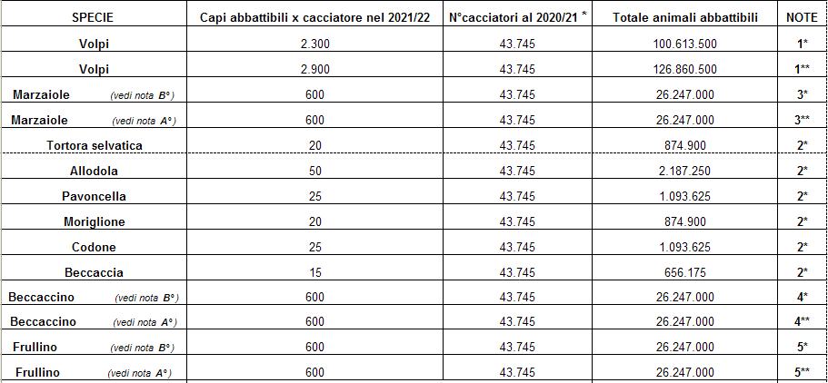

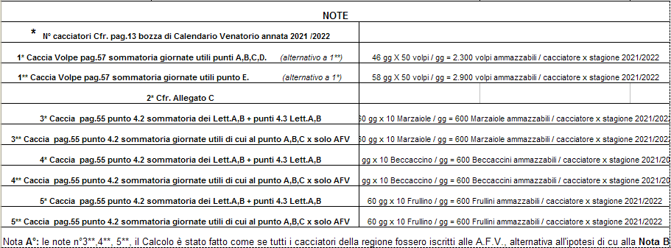

* **VIOLAZIONE ALLA LEGGE 11/02/1992 N°157**

Nella proposta di calendario venatorio regionale (12) di cui all’oggetto si legge:

“*di prevedere l’annotazione dei singoli capi di fauna abbattuti durante l’esercizio della caccia subito dopo l’abbattimento accertato dal cacciatore*;”

Questa previsione è in violazione all’art.12 comma 12 bis della Legge 11/02/1992 n°157 che sancisce in modo inequivocabile:

“La fauna selvatica stanziale e migratoria abbattuta deve essere annotata sul tesserino venatorio di cui al comma 12 subito dopo l'abbattimento.”

**SI CHIEDE LA MODIFICA E L’APPLICAZIONE DELLA LEGGE N°157/1992 ART.12 COMMA 12 COME SOPRA RIPORTATO.**

* **UTILIZZAZIONE DELLE MUNIZIONI AL PIOMBO (Pb)**

Nella proposta di calendario venatorio regionale (12) di cui all’oggetto si legge:

“*di disporre l’utilizzo preferenziale di munizioni alternative per la caccia agli ungulati al fine di giungere a una auspicabile totale sostituzione delle munizioni contenenti piombo e all’uso esclusivo di armi a canna rigata*;”

Si legge altresì (13)

“*di ribadire l’opportunità dell’utilizzo di munizioni atossiche per sensibilizzare i portatori di interesse, al fine di giungere ad una auspicabile totale sostituzione delle munizioni contenenti piombo in ottemperanza alla Risoluzione n. 11.15 della Conferenza delle Parti della Convenzione per la Protezione delle Specie Migratrici (CMS)*;”

Le munizioni al piombo non solo costituiscono un improprio e grave apporto di inquinanti persistenti nel suolo ma, come noto entrano gravemente, nella catena alimentare.

Il solo e non condivisibile desiderata della Regione Emilia Romagna risulta in contrapposizione coi recenti studi scientifici (14) che dimostrano una correlazione tra munizioni al piombo e il pericolo per la salute di specie ombrello quali l’Aquila Reale.

”*I ricercatori hanno analizzato diversi tipi di tessuti prelevati da 252 aquile e avvoltoi rinvenuti morti in un’ampia area dell’Europa centro-meridionale estesa dai Pirenei all’Appennino. Il risultato è stato impressionante il 44% dei soggetti è risultato contaminato dal piombo, mentre oltre un quarto presentava valori di piombo elevati, tali da comportare intossicazione.*

*Il piombo delle munizioni viene ingerito perché aquile e avvoltoi si nutrono degli animali colpiti dai cacciatori e non recuperati o delle viscere degli ungulati lasciate sul luogo di caccia per preservare la qualità delle carni e facilitare il trasporto delle prede*.”

Correlazione tra munizioni al piombo e il pericolo per la salute del **Beccaccino.**

A livello europeo lo stato di conservazione del Beccaccino è considerato sfavorevole (SPEC 3) in seguito al declino delle popolazioni nidificanti in diversi paesi dell’Europa centro-settentrionale nel decennio 1990-2000 . Durante lo svernamento risente delle modalità con cui sono gestite le zone umide ed è regolamentata l’attività venatoria; per il suo regime alimentare, inoltre, è esposto al rischio di saturnismo per effetto del piombo immesso nell’ambiente dai cacciatori attraverso l’impiego delle tradizionali cartucce (Olivier 2006) .

Correlazione tra munizioni al piombo e il pericolo per la salute della **Beccaccia.**

La specie ha uno status di conservazione sfavorevole a livello europeo (SPEC 3) .

La caccia soprattutto se condotta in concomitanza di prolungate ondate di freddo e protratta oltre la fine di dicembre, può avere effetti negativi sulle popolazioni svernanti. E’ stato dimostrato che il prelievo venatorio risulta additivo e non sostitutivo rispetto alla mortalità naturale e che rappresenta la principale causa di morte di questa specie durante lo svernamento . Altre minacce sono rappresentate dalla trasformazione degli habitat e soprattutto dall’abbandono dei pascoli e delle radure, nonché dall’accumulo di metalli pesanti (Carpenè et al. 2006)

Correlazione tra munizioni al piombo e il pericolo per la salute del **Frullino.**

Il frullino è una specie poco nota e non è facile determinare quali siano i fattori di minaccia che ne condizionano la dinamica di popolazione .A livello europeo è considerato in declino (SPEC 3).

Anche in Italia sembra meno comune di quanto non fosse passato.

Anche la caccia può esercitare un impatto non trascurabile per effetto del disturbo e del prelievo diretto; desta preoccupazione che una specie così poco censibile come il Frullino venga cacciata in assenza di statistiche venatorie basate sull’analisi dei dati di carniere e di stime che permettano di valutare l’andamento negli anni della popolazione . Anche il saturnismo legato alla diffusione dei pallini da caccia può avere effetti negativi su questa specie (Olivier 2006)

**SI CHIEDE IL DIVIETO DELL’USO DELLE MUNIZIONI AL PIOMBO (Pb) IN TUTTA L’ATTIVITA’ VENATORIA.**

***IN SUBORDINE***

Nella proposta di calendario venatorio regionale (15) di cui all’oggetto si legge:

**“10. PRESCRIZIONI VALIDE NELLE ZONE UMIDE DI TUTTO IL TERRITORIO**

**REGIONALE ESCLUSE QUELLE RICOMPRESE NEI SITI DELLA RETE**

**NATURA 2000**

10.1 Ai sensi della Legge n. 66 del 6 febbraio 2006 “Adesione della Repubblica italiana all’Accordo sulla conservazione degli uccelli acquatici migratori dell’Africa” è fatto divieto di utilizzare fucili

caricati con munizionamento con pallini di piombo, o contenenti piombo, per l'attività venatoria all'interno delle zone umide naturali ed artificiali, quali: laghi, stagni, paludi, acquitrini, lanche e lagune d'acqua dolce, salata e salmastra, compresi i prati allagati e con esclusione dei maceri, nonché a distanza inferiore a 50 metri dalle rive più esterne degli stessi.”

**SI CHIEDE, AL FINE DI FAVORIRE L’AZIONE DI CONTRASTO AL BRACCONAGGO E DI PREVENIRE L’UTILIZZO DI MEZZI VIETATI (16) NELL’ESERCIZO VENATORIO, IL DIVIETO DEL PORTO (non il caricamento dei fucili) DI MUNIZIONI AL PIOMBO (Pb) ALL'INTERNO DELLE ZONE UMIDE NATURALI ED ARTIFICIALI, QUALI: LAGHI, STAGNI, PALUDI, ACQUITRINI, LANCHE E LAGUNE D'ACQUA DOLCE, SALATA E SALMASTRA, COMPRESI I PRATI ALLAGATI E CON ESCLUSIONE DEI MACERI, NONCHÉ A DISTANZA INFERIORE A 50 METRI DALLE RIVE PIÙ ESTERNE DEGLI STESSI.**

* **CONTRASTO ALL’ABBANDONO DI RIFIUTI SPECIALI COSTITUITI DALLE INTERIORA DEGLI UNGULATI UCCISI.**

**Nella proposta di calendario venatorio regionale** (17) **si legge:**

**“***Ai fini della valutazione dei carnieri e per la corretta attuazione del Piano di sorveglianza e monitoraggio sanitario della fauna selvatica regionale i diversi istituti di gestione forniranno ai cacciatori tagliandi inamovibili numerati, da inserire al tendine di Achille dei capi abbattuti prima dello spostamento dall’area di caccia*.”

Non viene recepito l’Accordo Stato Regioni del 25/03/2021 prot.34-CSR che approva le Linee guida in materia di igiene delle carni di selvaggina nello specifico il Capitolo 12.

Da quanto comunicato a questa Associazione dall’Assessorato alla caccia del sig. Mammi gli abbattimenti di cinghiali e caprioli presentano i seguenti numeri

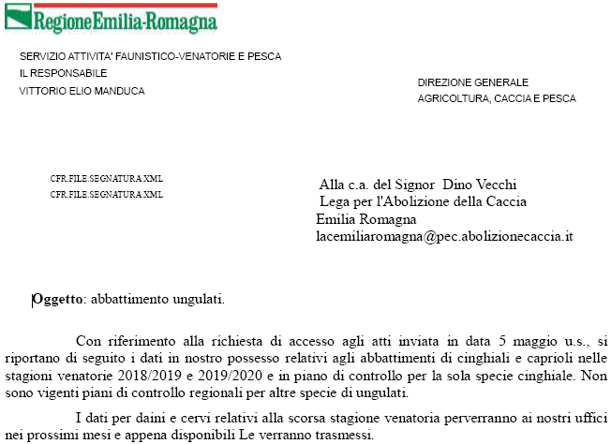

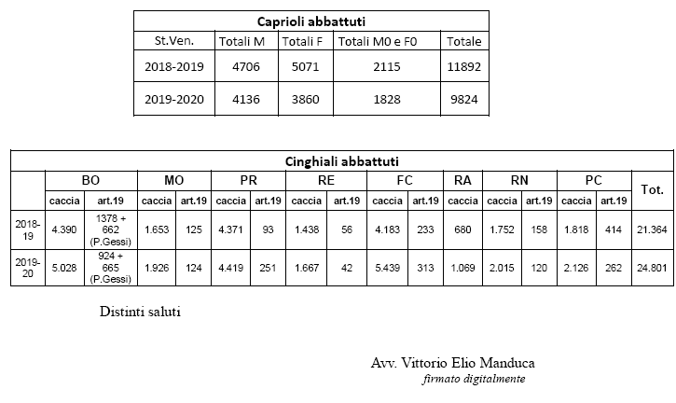

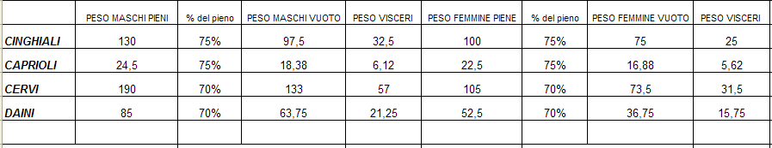

**Il peso, distinto tra maschi e femmine, delle varie specie e la percentuale del peso pieno, cioè con le viscere, è stato copiato dalle pubblicazioni della regione Emilia Romagna nel Modulo per Operatore Abilitato ai Censimenti dei Cinghiali, dei Caprioli, Cervi e Daini, a cui si rimanda.**

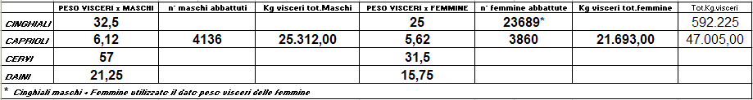

**SI CHIEDE CHE GLI AA.TT.CC. SIANO OBBLIGATI A PROVVEDERE AL RITIRO DELLE INTERIORA DEGLI UNGULATI UCCISI E PROVVEDANO AL LORO SNALTIMENTO SECONDO QUANTO IMPOSTO DAL REG. CEE N°1069/2009**

* **CONTRASTO AL BRACCONAGGIO E PREVENZIONE DEGLI ILLECITI PENALI ED AMMINISTRATIVI.**

Nella proposta di calendario venatorio regionale (18) di cui all’oggetto si legge:

“*di non limitare alla sola caccia da appostamento il prelievo dal 1° gennaio al 31 gennaio per le specie* ***cornacchia grigia, ghiandaia*** *e* ***gazza*** *e per il* ***colombaccio*** *sino al 13 gennaio ,in quanto per ridurre il disturbo derivante dall’attività venatoria e diminuire le condizioni di stress per la fauna, facilitando al contempo la vigilanza su eventuali atti di bracconaggio, in tale periodo la caccia viene consentita nelle giornate fisse di mercoledì, sabato e domenica*;”

La regione Emilia Romagna, sul sito istituzionale (19), relativo alla Vigilanza Venatoria Istituzionale (Polizia Locale Provinciale) pubblica il dato di 126 Agenti di Polizia Locale su 2.037.774,10 Ettari di Superficie Agro-Silvo-Pastorale pari ad un rapporto, 1 Agente di Polizia Locale per 126 Ettari.

Il permettere la caccia vagante per le specie **cornacchia grigia, ghiandaia,** **gazza** e **colombaccio** favorisce e non contrasta il bracconaggio visto l’eccessivo rapporto di cui sopra. E’ palese che un appostamento fisso o temporaneo sono maggiormente controllabili rispetto a coloro che esercitano la caccia in modo vagante.

**SI CHIEDE DILIMITARE LA CACCIA AI CORVIDI AI SOLI APPOSTAMENTI FISSI E/O TEMPORANEI.**

Bibliografia:

1. LIPU - WWF (a cura di ) NUOVA LISTA ROSSA DEGLI UCCELLI NIDIFICANTI IN ITALIA **pag.25** Enrico Calvario, Marco Gustin, Stefano Sarrocco, Umberto Gallo-Orsi, Fabrizio Bulgarini, Fulvio Fraticelli con la collaborazione di Armando Gariboldi (LIPU), Pierandrea Brichetti (CISO), Francesco Petretti (WWF) & Bruno Massa (CISO).
2. Proposta di Calendario Venatorio 2021/2022 prot.31/03/2021.0293736.U della Regione Emilia Romagna Tabella di pag.15.
3. Proposta di Calendario Venatorio 2021/2022 prot.31/03/2021.0293736.U della Regione Emilia Romagna Tabella di pag.13.
4. Rivista Italiana di Ornitologia - Research in Ornithology, 86 (2): 3, 2016 DOI: 10.4081/rio.2016.332
5. Proposta di Calendario Venatorio 2021/2022 prot.31/03/2021.0293736.U della Regione Emilia Romagna pag.61 punto 6.1.
6. Proposta di Calendario Venatorio 2021/2022 prot.31/03/2021.0293736.U della Regione Emilia Romagna pag.61 punto 6.2.
7. Legge Regionale 15/02/1994 n°8 art.16 (aggiunti commi 6 bis e 6 ter da art. 12 L.R. 16 febbraio 2000 n. 6, poi sostituito comma 2 ed inserito comma 6 quater da art. 9 L.R. 27 luglio 2007 n. 16.
8. Proposta di Calendario Venatorio 2021/2022 prot.31/03/2021.0293736.U della Regione Emilia Romagna pag.57
9. Masaaki Yoneda Influence of Red Fox Predation upon a Local Population of Small Rodents
10. Balestrieri A. Remonti L. Prigioni C. Local Feeling Specialization of the Red Fox (Vulpes vulpes) in Response to Eastern Cottontail (Sylvilagus floridanus) introduction (NW Italy)
11. Proposta di Calendario Venatorio 2021/2022 prot.31/03/2021.0293736.U della Regione Emilia Romagna pag.27
12. Proposta di Calendario Venatorio 2021/2022 prot.31/03/2021.0293736.U della Regione Emilia Romagna pag.28
13. Proposta di Calendario Venatorio 2021/2022 prot.31/03/2021.0293736.U della Regione Emilia Romagna pag.42
14. ISPRA, I.ZS.L.E.R., Parco Naz. Stelvio, Prov. Sondrio “Il piombo delle munizioni da caccia rappresenta un pericolo per le aquile ed avvoltoi” pubblicato su Science of The Total Environment volume 778, 15 July 2021, 146130 scaricato da: <https://www.isprambiente.gov.it/it/news/il-piombo-delle-munizioni-da>-caccia-rappresenta-un pericolo-per aquile-e-avvoltoi
15. Proposta di Calendario Venatorio 2021/2022 prot.31/03/2021.0293736.U della Regione Emilia Romagna pag.64
16. Legge 11/02/1992 n°157 art.30 comma 1 lettera H
17. Proposta di Calendario Venatorio 2021/2022 prot.31/03/2021.0293736.U della Regione Emilia Romagna pag.58
18. Proposta di Calendario Venatorio 2021/2022 prot.31/03/2021.0293736.U della Regione Emilia Romagna pag.44
19. <https://agricoltura.regione.emilia-romagna.it/caccia/temi/vigilanza-venatoria-1>

Grazie della preziosa collaborazione

Lilia Casali

*Presidente e legale rappresentante*